**Sarcómero, estructura y funciones**

Un **sarcómero** es la unidad funcional fundamental del músculo estriado, es decir, del músculo esquelético y cardíaco. El músculo esquelético es el tipo de músculo que se utiliza en movimiento voluntario y el músculo cardíaco es el músculo que forma parte del corazón.

Decir que el sarcómero es la unidad funcional significa que todos los componentes necesarios para la contracción están contenidos en cada sarcómero. De hecho, el músculo estriado está compuesto por millones de pequeños sarcómeros que se acortan, individualmente, con cada contracción muscular.

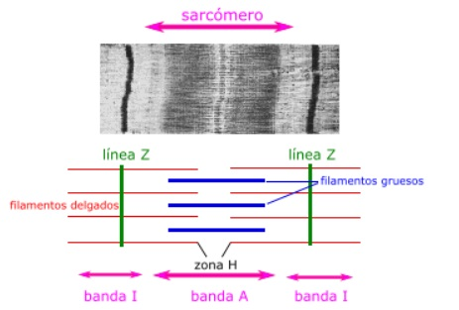

*Micrografía de un sarcómero (arriba) y su representación (abajo)*

Aquí radica el principal propósito del sarcómero. Los sarcómeros son capaces de iniciar grandes movimientos al contraerse al unísono. Su estructura única permite que estas pequeñas unidades coordinen las contracciones de los músculos.

De hecho, las propiedades contráctiles del músculo son una característica definitoria de los animales, dado que el movimiento de los animales es notablemente suave y complejo. La locomoción requiere un cambio en la longitud del músculo a medida que este se flexiona, lo que requiere una estructura molecular que permita el acortamiento del músculo.

**Estructura y partes**

Si se examina de cerca el tejido del músculo esquelético, se observa una apariencia rayada llamada estriación. Estas “rayas” representan un patrón de bandas alternas, claras y oscuras, que corresponden a diferentes filamentos proteicos. Es decir, estas rayas están formadas por fibras de proteínas entrelazadas que componen cada sarcómero.

### **Miofibrillas**

Las fibras musculares se componen de cientos a miles de orgánulos contráctiles llamados miofibrillas; estas miofibrillas se disponen paralelamente para formar el tejido muscular. Sin embargo, las miofibrillas en sí mismas son esencialmente polímeros, es decir, unidades repetitivas de sarcómeros.

Las miofibrillas son estructuras fibrosas y largas, y están hechas de dos tipos de filamentos proteicos que se apilan uno encima del otro.

### **Miosina y actina**

La miosina es una fibra gruesa con una cabeza globular, y la actina es un filamento más delgado que interactúa con la miosina durante el proceso de contracción muscular.

Una miofibrilla dada contiene aproximadamente 10 000 sarcómeros, cada uno de los cuales tiene aproximadamente 3 micrómetros de longitud. Si bien cada sarcómero es pequeño, varios sarcómeros agregados abarcan la longitud de la fibra muscular.

### **Miofilamentos**

Cada sarcómero consiste en haces gruesos y delgados de las proteínas mencionadas anteriormente, que en conjunto se denominan miofilamentos.

Al ampliar una porción de los miofilamentos, se pueden identificar las moléculas que los componen. Los filamentos gruesos están hechos de miosina, mientras que los filamentos finos están hechos de actina.

La actina y la miosina son las proteínas contráctiles que causan acortamiento muscular cuando interactúan entre sí. Además, los filamentos delgados contienen otras proteínas con función reguladora llamadas troponina y tropomiosina, que regulan la interacción entre las proteínas contráctiles.

## ****Funciones****

La función principal del sarcómero es permitir que una célula muscular se contraiga. Para ello, el sarcómero debe acortarse en respuesta a un impulso nervioso.

Los filamentos gruesos y finos no se acortan, sino que se deslizan uno alrededor del otro, lo que provoca que el sarcómero se acorte mientras que los filamentos conservan la misma longitud. Este proceso se conoce como el modelo de los filamentos deslizantes de la contracción muscular.

El deslizamiento del filamento genera tensión muscular, que es sin duda la principal contribución del sarcómero. Esta acción le da a los músculos su fuerza física.

Una rápida analogía de esto es la forma en que una larga escalera se puede extender o plegar dependiendo de nuestras necesidades, sin acortar físicamente sus partes metálicas.

**Video de apoyo:**

<https://www.youtube.com/watch?v=2AOIqBmZK00>